附件

“化学品管理服务平台”操作说明

平台网址https://www.e-dgr.com/Login/Index

一、平台注册

自主注册后登录使用

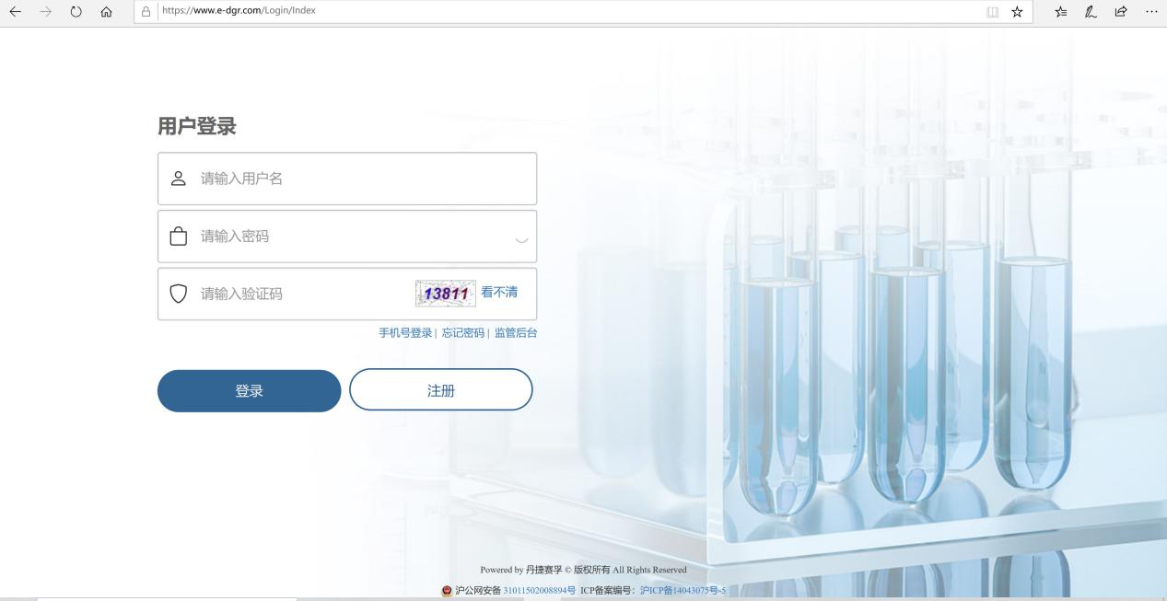

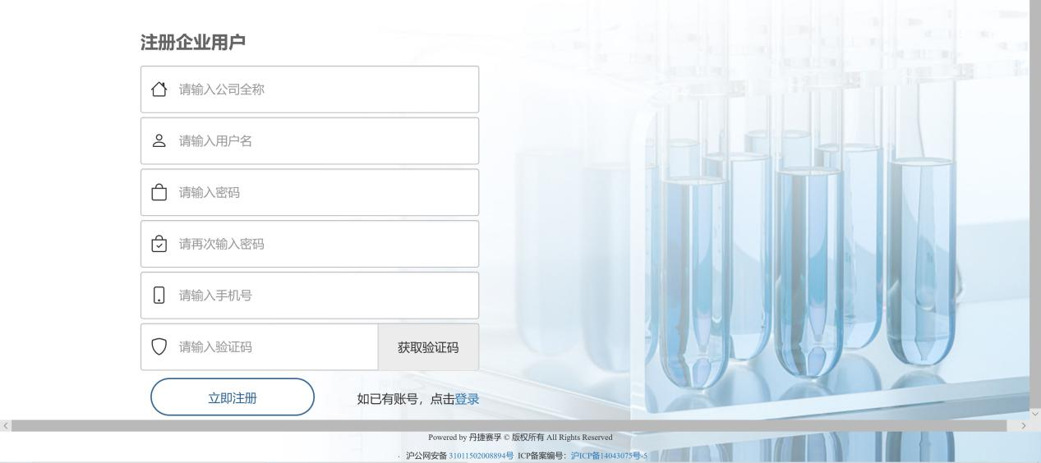

二、用户操作
- 海洋运输模块步骤基本相同，以申报单位信息录入为例，按照下图示例进行点击
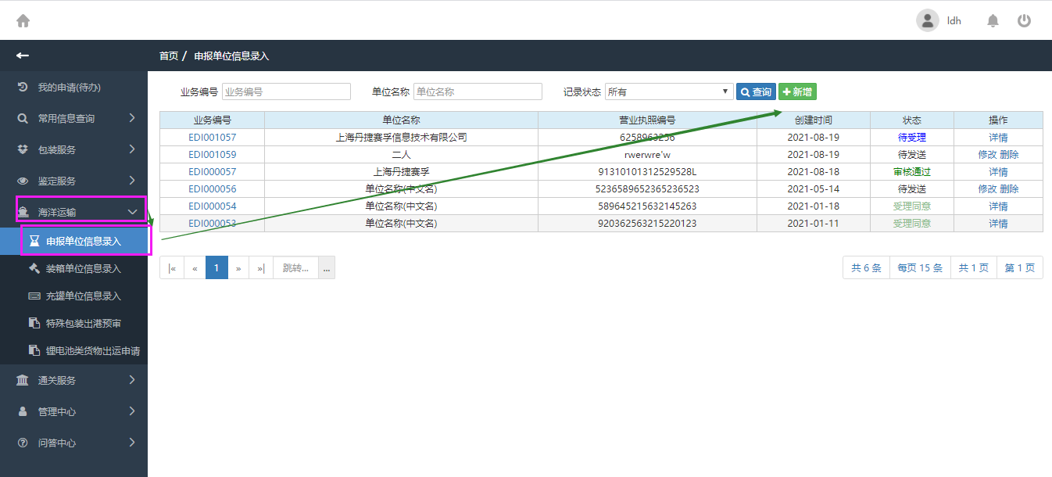
- 新增并填写基本信息（基本信息均为必填项 证书有效期必须大于填写当天）
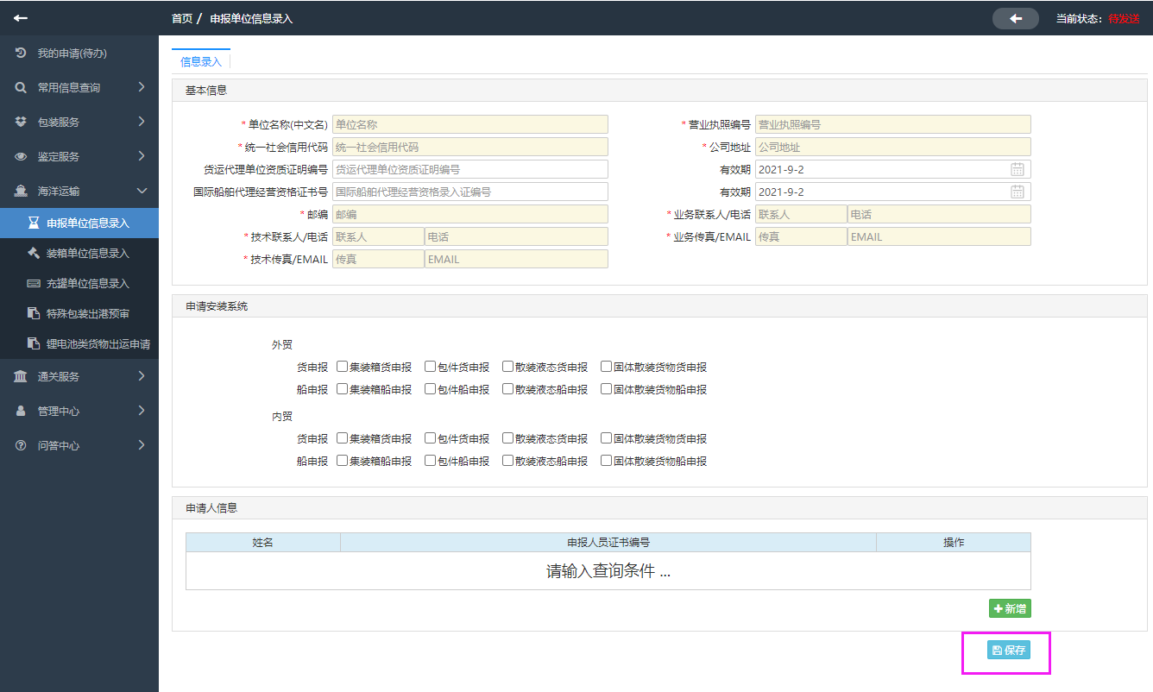
- 保存后即可上传相关文件（文件为必须上传）
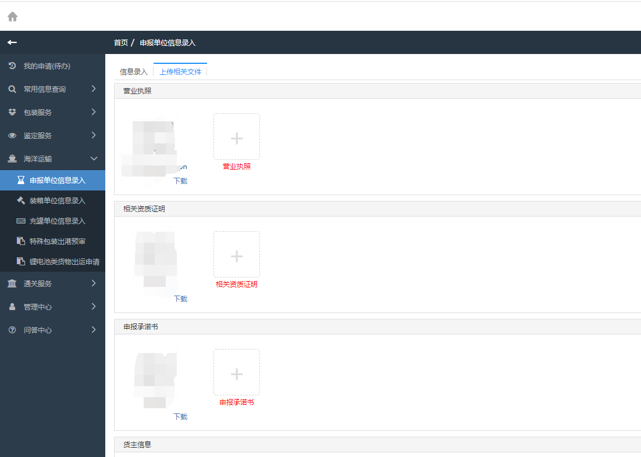
- 上传好后 提交
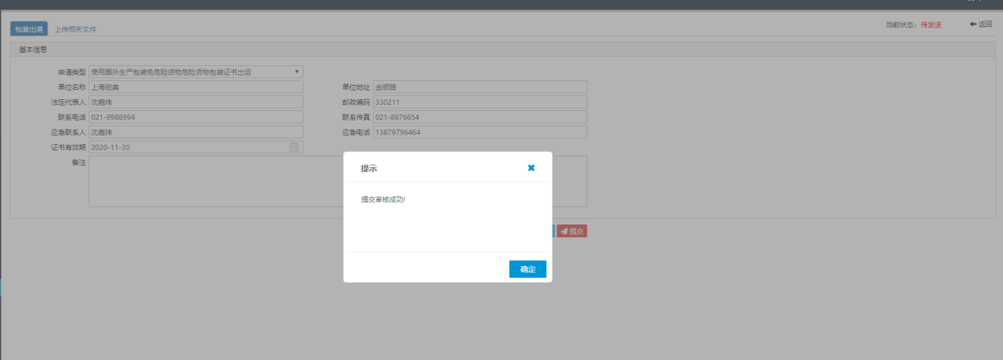
- 状态变为待审（待受理）
